F
Union internationale pour la protection des obtentions végétales

Comité de rédaction élargi  Genève, 26 et 27 mars 2019 | TC-EDC/Mar19/6  Original : anglais  Date : 5 février 2019
Révision partielle des principes directeurs du pois
Document établi par un expert de la France
Avertissement : le présent document ne représente pas les principes ou les orientations de l’UPOV
Le présent document a pour objet de présenter une proposition de révision partielle des principes directeurs d’examen du pois (document TG/7/10 Rev.).

À sa cinquante-deuxième session tenue à Beijing (Chine) du 17 au 21 septembre 2018, le Groupe de travail technique sur les plantes potagères (TWV) a examiné une proposition de révision partielle des principes directeurs d’examen du pois (Pisum sativum L.) sur la base des documents TG/55/7 Rev.5 et TWV/52/5 “Partial Revision of the Test Guidelines for Pea” et a proposé de réviser comme suit les principes directeurs d’examen du pois (voir le paragraphe 70 du document TWV/52/20 “Report”) :

- modifier les variétés indiquées à titre d’exemple pour le caractère 58 “Résistance à Fusarium oxysporum f. sp. pisi Race 1”;
- modifier la méthode utilisée pour le caractère 58 dans l’ad. 58.

Les modifications proposées sont indiquées ci-dessous en surbrillance et soulignées pour les insertions, en surbrillance et biffées pour les suppressions.

Proposition de modification des variétés indiquées à titre d’exemple pour le caractère 58 “Résistance à Fusarium oxysporum f. sp. pisi Race 1”

Libellé actuel

 |  | English | français | deutsch | español | Example Varieties  Exemples  Beispielssorten  Variedades ejemplo | Note/  Nota
58.  (+) | VG | Resistance to Fusarium oxysporum f. sp. pisi | Résistance à Fusarium oxysporum f. sp. pisi | Resistenz gegen Fusarium oxysporum f. sp. pisi | Resistencia a Fusarium oxysporum f. sp. pisi
58.1 |  | Race 1 | Race 1 | Pathotyp 1 | Raza 1
QL |  | absent | absente | fehlend | ausente | Eden,  Mammoth Melting Sugar | 1
 |  | present | présente | vorhanden | presente | Solara, Twinkle | 9
58.2 |  | Race 5 | Race 5 | Pathotyp 5 | Raza 5
QL |  | absent | absente | fehlend | ausente | Legacy, Little Marvel | 1
 |  | present | présente | vorhanden | presente | Serge, Sundance | 9
58.3 |  | Race 6 | Race 6 | Pathotyp 6 | Raza 6
QL |  | absent | absente | fehlend | ausente | Little Marvel, Serge | 1
 |  | present | présente | vorhanden | presente | Sundance | 9

Nouveau libellé proposé

 |  | English | français | deutsch | español | Example Varieties  Exemples  Beispielssorten  Variedades ejemplo | Note/  Nota
58.  (+) | VG | Resistance to Fusarium oxysporum f. sp. pisi  Race 1 | Résistance à Fusarium oxysporum f. sp. pisi  Race 1 | Resistenz gegen Fusarium oxysporum f. sp. pisi  Pathotyp 1 | Resistencia a Fusarium oxysporum f. sp. pisi  Raza 1
58.1 |  | Race 1 | Race 1 | Pathotyp 1 | Raza 1
QL |  | absent | absente | fehlend | ausente | Eden, Mammoth Melting Sugar  Bartavelle | 1
 |  | present | présente | vorhanden | presente | Solara, Twinkle  New Era, Nina | 9
58.2 |  | Race 5 | Race 5 | Pathotyp 5 | Raza 5
QL |  | absent | absente | fehlend | ausente | Legacy, Little Marvel, Mini | 1
 |  | present | présente | vorhanden | presente | Serge, Sundance II | 9
58.3 |  | Race 6 | Race 6 | Pathotyp 6 | Raza 6
QL |  | absent | absente | fehlend | ausente | Little Marvel, Serge, Mini | 1
 |  | present | présente | vorhanden | presente | Sundance Grant | 9

Proposition de modification de la méthode utilisée pour le caractère 58 dans l’ad. 58

Libellé actuel

Ad. 58.1, 58.2, 58.3 : Résistance à Fusarium oxysporum f. sp. pisi

Variétés résistantes et sensibles
Race 1 : Eden, Mammoth Melting Sugar (sensible = résistance absente (1))
Solara, Twinkle (résistante = résistance présente (9))

Race 5 : Little Marvel, Legacy (sensible = résistance absente (1))
Serge, Sundance (résistante = résistance présente (9))

Race 6 : Little Marvel, Serge (sensible = résistance absente (1))
Sundance (résistante = résistance présente (9))

Isolats et identité des isolats
L’identité des isolats est déterminée par un examen sur la série d’hôtes différentiels décrite par Haglund et Kraft (1979). Tous les isolats sont dérivés de cultures de spores uniques.

Isolats utilisés lors de l’examen : Race 1 : collection de cultures de l’IPO n° 20379
Race 5 : collection de cultures de l’IPO n° 10279
Race 6 : culture type 6 de la WSU

Conservation des isolats
Conservation au réfrigérateur à 4 °C, sous forme de culture en terreau et multiplication sur une variété sensible tous les deux à trois ans. L’identité de l’isolat est déterminée par examen sur une série d’hôtes différentiels.

Source des isolats
Races 1 et 5 Research Institute for Plant Protection (IPO)
Case postale 9060
NL-6700 GW Wageningen
Pays-Bas

Race 6 Washington State University (WSU),
Research and Extension Unit,
Mount Vernon, Washington 98273,
États-Unis d’Amérique

Préparation de l’inoculum et observation de la maladie
Les cultures du champignon sont maintenues en milieu liquide de Czapek-Dox pendant sept jours et à la lumière naturelle. Le liquide est ventilé en permanence au moyen d’air stérile. Les cultures subissent une filtration à travers de la mousseline, puis une centrifugation à 3500 tr/minute pendant 10 minutes; la solution est ensuite diluée dans de l’eau distillée pour parvenir à une concentration de 10⁶ spores/ml.

Inoculation et observation de la maladie
Les plantes examinées et les témoins sont cultivés dans 8 litres d’un mélange de tourbe (50%) et de sable (50%) et ajustés à un pH de 5,0. On utilise un litre de suspension de spores. Deux répétitions de 10 plantes sont cultivées aux fins d’examen; une troisième l’est pour le cas où un problème surviendrait.

Au bout de trois semaines ou à un stade de croissance de 4 à 5 nœuds, la troisième racine basale de la plantule peut être coupée et trempée dans l’inoculum pendant trois à cinq secondes avant d’être transplantée. Quatre semaines après l’inoculation, les plantules survivantes sont considérées comme résistantes.

Composition du milieu liquide Czapek-Dox

2,0 g de nitrate de sodium
0,5 g de chlorure de potassium
1,0 g de diphosphate de potassium
0,5 g de sulfate de magnésium
0,01 g de sulfate de fer
30,0 g de saccharose

Le mélange ci-dessus est ajouté à un litre d’eau distillée et versé dans un ballon; la solution est ensuite stérilisée en autoclave à 115 °C pendant 20 minutes.

Données génétiques
Un gène dominant unique Fw confère la résistance à la race 1.

Nouveau libellé proposé

Ad. 58.1, 58.2, 58.3 : Résistance à Fusarium oxysporum f. sp. pisi race 1 (Near wilt) race 5 et race 6

1. | Agent pathogène | Fusarium oxysporum f. sp. pisi (race 1)
2. | État de quarantaine | non
3. | Espèce hôte | Pois – Pisum sativum L.
4. | Source de l’inoculum | GEVES (FR), INIA (ES) ou SASA (GB)
5. | Isolat | Fusarium oxysporum f. sp. pisi race 1 souche MATREF 04-02-01-01 (le protocole d’essai a été validé avec cet isolat ou cette race)
6. | Identification de l’isolat | Variétés témoins génétiquement modifiées de pois (voir le site Web de l’ISF : http://www.worldseed.org)

Hôtes différentiels
sensibles : | M410, Bartavelle, Little Marvel
résistants : | New Era, Mini 93, Dark Skin Perfection, Vantage, WSU 23, New Season, WSU 31, 74SN5, Sundance II, Grant

7. | Détermination du pouvoir pathogène | Essai sur des plantes sensibles
8. | Multiplication de l’inoculum
8.1 | Milieu de multiplication | Multiplication sur milieu de gélose : gélose maltée ou gélose dextrosée à la pomme de terre, par exemple
8.4 | Milieu d’inoculation | Multiplication sur milieu de gélose : eau pour racler les plaques de gélose.  Multiplication sur milieu liquide : milieu dextrosé à la pomme de terre, milieu Kerrs ou milieu liquide de Czapek-Dox (culture aérée vieille de 3 à 7 jours), par exemple.
8.6 | Récolte de l’inoculum | Voir 10.1
8.7 | Vérification de l’inoculum récolté | voir 10.2
8.8 | Durée de conservation/viabilité de l’inoculum | entre 4 et 8 heures, conserver frais pour empêcher la germination des spores. La viabilité des spores est en principe supérieure à trois ans s’ils sont conservés à -20 °C.
9. | Format de l’essai
9.1 | Nombre de plantes par génotype | au moins 20 plantes et cinq plantes non traitées par variété
9.2 | Nombre de répétitions | -
9.3 | Variétés témoins | variété témoin sensible : Bartavelle  variétés témoins résistantes : New Era et Nina
9.5 | Installation d’essai | chambre climatisée ou serre
9.6 | Température | 20-25 °C
9.7 | Lumière | au moins 12 heures
9.9 | Mesures spéciales | Il est important de comparer les plantes traitées et les plantes témoins négatives non traitées du même échantillon. Cela permet d’interpréter les symptômes du pourrissement des racines, de la sénescence ou du “flétrissement” dus au stress des racines coupées et non à une infection par F. oxysporum.
10. | Inoculation
10.1 | Préparation de l’inoculum | Pour les plaques de gélose, enlever les fragments d’hyphe en filtrant la solution à travers une mousseline.  Pour le milieu liquide, filtrer à travers une mousseline.
10.2 | Quantification de l’inoculum | 10⁶ spores/ml
10.3 | Stade de la plante lors de l’inoculation | semences ou plantules de deux semaines (au stade de deux ou trois nœuds).
10.4 | Méthode d’inoculation | Pour les semences :  Semer dans un substrat contaminé (substrat à base de terreau), 750 ml de suspension de spores à 10⁶ sp/ml pour 5 l de substrat.  Pour les plantules de deux semaines :  Semer dans un mélange de vermiculite et de terreau ou de substrat à base de terreau  Couper les deux tiers de la partie apicale des racines avec des ciseaux, plonger les racines des plantules dans la suspension de spores pendant une à cinq minutes et les transplanter dans un substrat non contaminé à base de terreau sur un nouveau plateau.
10.7 | Observations finales | 28 jours après l’inoculation
11. | Observations
11.1 | Méthode | visuelle
11.2 | Échelle d’observation | Variétés sensibles :  Classe 2 : plantes majoritairement flétries ou sèches mais toujours vivantes à plantes brunes et mortes dont la tige est tombée.  Variétés résistantes :  Classe 0 : aucun symptôme ou symptômes correspondant à une variété témoin négative, 1 ou 2 feuilles inférieures flétries ou sèches et une légère diminution de croissance par rapport à une variété témoin négative de la même variété sont acceptables.  Classe 1 : quelques feuilles chlorotiques, flétries ou sèches non présentes sur la variété témoin négative, ou plus, à nombreuses feuilles présentant des symptômes de sénescence ou de flétrissement, chute de quelques feuilles, partie supérieure de la plante encore verte et en croissance.

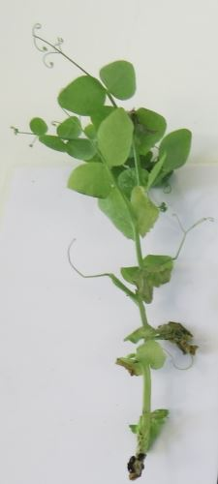 | 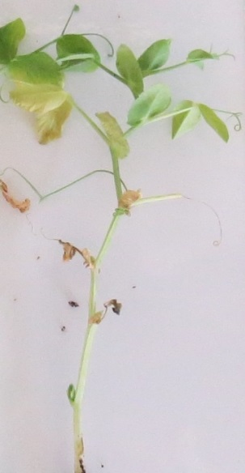 | 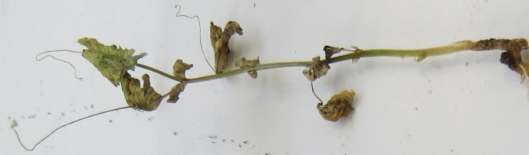 | 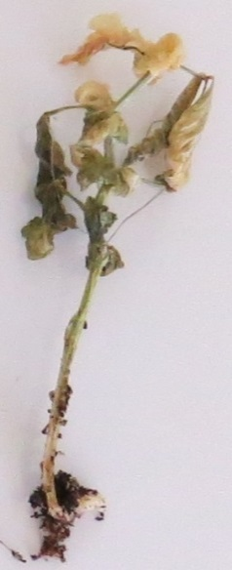
Classe 0  résistante | Classe 1  résistante | Classe 2  sensible

 |  | Les variétés présentant un niveau de résistance identique ou supérieur à celui de New Era seront considérées comme résistantes. Les variétés présentant un niveau de résistance inférieur à celui de New Era seront considérées comme sensibles. Nina sera hautement résistante, Bartavelle sera hautement sensible. New Era présente des symptômes faibles qui peuvent présenter des variations selon l’agressivité des conditions d’essai.
11.3 | Validation de l’essai | l’évaluation de la résistance des variétés doit être calibrée avec les résultats des contrôles de résistance et de sensibilité
12. | Interprétation des données en termes de niveaux d’expression des caractères de l’UPOV
 | absent [1] | sensible
 | présent [9] | résistant
13. | Points critiques de contrôle | Chaque laboratoire doit déterminer sa meilleure méthode d’inoculation en fonction des résultats des contrôles.  L’inoculation par semis dans un sol contaminé peut, dans certains cas, entraîner des problèmes de germination. Aucune conclusion ne peut alors être tirée et l’essai doit être renouvelé.

[Fin du document]

matref@geves.fr/www.geves.fr
resistencias@inia.es
restest@sasa.gov.scot

